Сообщение о возможном установлении публичного сервитута
В соответствии со ст. 39.42 Земельного кодекса Российской Федерации администрация Окуловского муниципального района информирует правообладателей земельных участков о возможном установлении публичного сервитута по ходатайству Публичного акционерного общества «Россети Северо-Запад» сроком на 49 лет с целью обеспечения безопасной эксплуатации объекта электросетевого хозяйства «ВЛИ-0,4 кВ от опоры №2 ВЛ-0,4 кВ Л-1 КТП-10/0,4 кВ «Горбачёво»» общей площадью 147 кв.м., в том числе:
- на часть земель, государственная собственность на которые не разграничена, в кадастровом квартале 53:12:1112001, местоположение: Новгородская область, Окуловский район, Котовское сельское поселение, д.Горбачёво, площадью 119 кв.м.;

- на часть земельного участка с кадастровым номером 53:12:1112001:15, расположенного по адресу: Новгородская область, р-н Окуловский, с/п Котовское, д Горбачёво, д.6, площадью 8 кв.м.;

- на часть земельного участка с кадастровым номером 53:12:1112001:101, расположенного по адресу: Новгородская область, Окуловский район, Котовское сельское поселение, д.Горбачёво, уч.5Б, площадью 20 кв.м.

Графическое описание местоположения границ публичного сервитута:
Публичный сервитут для обеспечения безопасной эксплуатации объекта электросетевого хозяйства – «ВЛИ-0,4 кВ от опоры №2 ВЛ-0,4 кВ Л-1 КТП-10/0,4 кВ «Горбачёво»», расположенный по адресу: Новгородская обл., Окуловский р-н., д.Горбачево.

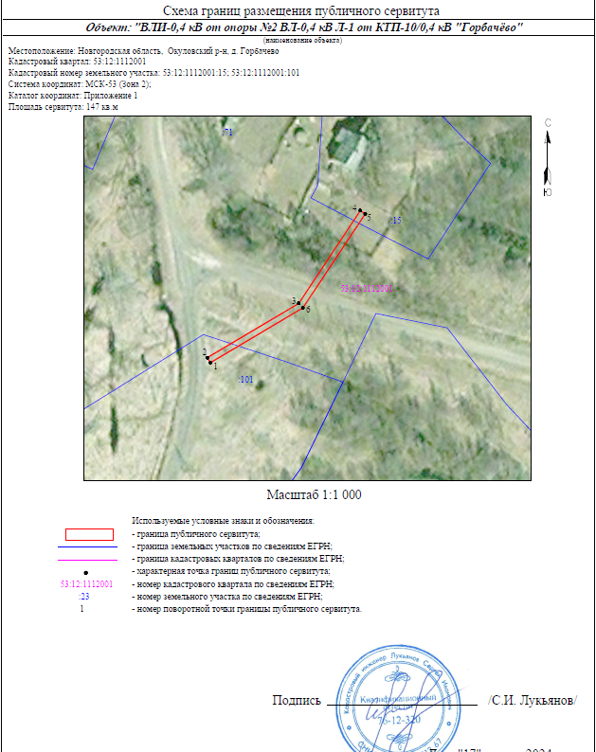

Заинтересованные лица в течение пятнадцати дней со дня опубликования настоящего сообщения могут ознакомиться с поступившим ходатайством об установлении публичного сервитута и прилагаемым к нему описанием местоположения границ публичного сервитута по адресу: в Администрацию Окуловского муниципального района по адресу: Новгородская область, Окуловский район, г.Окуловка, ул.Кирова, д.6, каб.23, контактный телефон (81657) 21-400, по рабочим дням с 08.00 до 17.00, перерыв на обед с 13.00 до 14.00.
Правообладатели земельных участков, в отношении которых испрашивается публичный сервитут, если их права (обременения права) не зарегистрированы в Едином государственном реестре недвижимости, могут обратиться с заявлением об учете их прав на земельные участки с приложением копий документов, подтверждающих эти права в Администрацию Окуловского муниципального района в рабочие дни с 8.00 до 13.00 и с 14.00 до 17.00 ч., по адресу: Российская Федерация, Новгородская область, Окуловский район, г.Окуловка, ул.Кирова, д.6, контактный телефон (81657) 21-400. Последний день подачи заявления 15 февраля 2024 года.

